Отчёт
О первопрохождении маршрута «Rocketdonkey» пик Серебряная стена 4050м.
По южно-восточной стене
5б категории сложности командой Красноярск-Пермь
За период 26.07.2023

Участники:
Оленёва Н.А.
Козлова А.П.
Серюпова Д.Р.

2023
I. ПАСПОРТ ВОСХОЖДЕНИЯ
I. ПАСПОРТ ВОСХОЖДЕНИЯ 1. Общая информация
1.1 |  | ФИО, спортивный разряд руководителя |  | Оленёва Н.А.
1.2 |  | ФИО, спортивный разряд участников |  | Серюпова Д.Р. (МС)  Козлова А.П. (МС)
1.3 |  | ФИО тренера |  | Прокофьев Д.Е. (МС), Захаров Н.Н. (МСМК), Балезин В.В. (МСМК)
1.4 |  | Организация |  | Красноярская краевая федерация альпинизма
2. Характеристика объекта восхождения
2.1 |  | Район |  | Кыргызстан, Гиссаро-Алай
2.2 |  | Ущелье |  | Каравшин (долина реки Кара-Су)
2.3 |  | Номер раздела по классификационной таблице 2013 года |  | 5.4.3
2.4 |  | Наименование и высота вершины |  | Пик Серебряная Стена 4050 м.
2.5 |  | Географические координаты  вершины (широта/долгота), координаты GPS |  | 39°37'3.86"С 70°14'13.21"В
3. Характеристика маршрута
3.1 | Название маршрута |  | По южно-восточной стене
3.2 | Предлагаемая категория сложности |  | 5Б
3.3 | Степень освоенности маршрута |  | первопрохождение
3.4 | Характер рельефа маршрута |  | скальный
3.5 | Перепад высот маршрута (указываются данные альтиметра или GPS) |  | 800м
3.6 | Протяженность маршрута (указывается в м.) |  | 1290м  Стенной части 750м
3.7 | Технические элементы маршрута (указывается суммарная протяженность участков различной категории сложности с указанием характера рельефа (ледово- снежный, скальный)) |  | I - II кат. сл.cкалы–370м.  III кат. сл.скалы - 120м.  IV кат. сл.скалы - 130м.  V кат. сл.скалы - 225м.  VI кат. сл.скалы - 435м.  Скалы VI м
3.8 | Средняя крутизна маршрута, (º) *(2) |  | 60 градусов
3.9 | Средняя крутизна основной части маршрута, (º) *(2) |  | 75 градусов
3.10 | Спуск с вершины |  | По 1Б кат. сложности по З. склону (долина между пиком 5010 и п. Серебряная стена)
3.11 | Дополнительные характеристики маршрута |  | Воды на маршруте нет.
4. Характеристика действий команды
4.1 | Время движения (ходовых часов команды, указывается в часах и днях) |  | 12:40 час, 1 день
4.2 | Ночевки |  | -
4.3 | Время обработки маршрута *(3) |  | 0 часов, 0 дней
4.4 | Выход из лагеря |  | 6:00часов 26.07.2023г
4.5 | Начало работы на маршруте |  | 8.20 часов 26.07.2023г
4.6 | Выход на вершину |  | 21.00 часов 26.07.2023г
4.7 | Возвращение в базовый лагерь |  | 01.10 часов 27.07.2023г
5. Характеристика метеоусловий *(4)
5.1 | Температура, ºС |  | 15-20
5.2 | Сила ветра, м/с |  | 5 м/с
5.3 | Осадки |  | Кратковременный мелкий дождь
5.4 | Видимость, м |  | полная
6. Ответственный за отчет
6.1 | ФИО, e-mail |  | Серюпова Д.Р.  dashutca9696@mail.ru

II. ОПИСАНИЕ ВОСХОЖДЕНИЯ
1. Характеристика объекта восхождения
1.1. Общее фото вершины
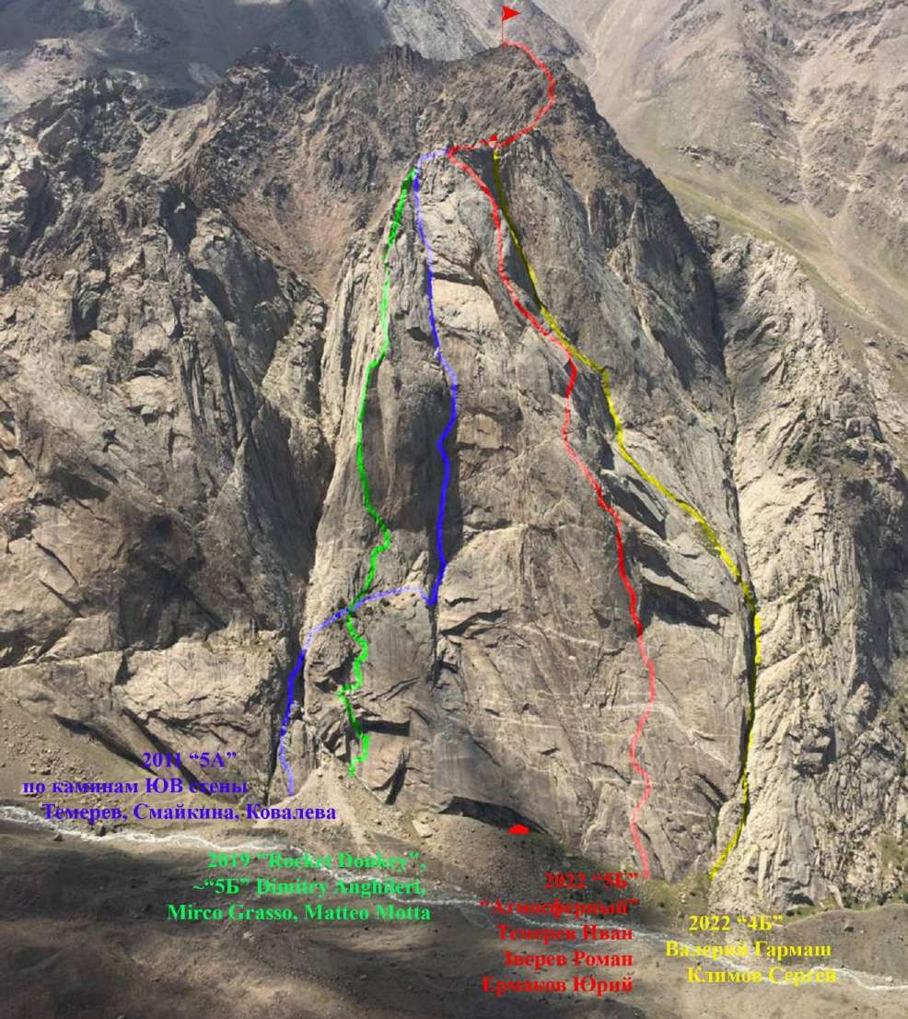

Фото сделано с полки «Балкон» пика Асан 26.07.2022 г.

1.2. Профильмаршрута.
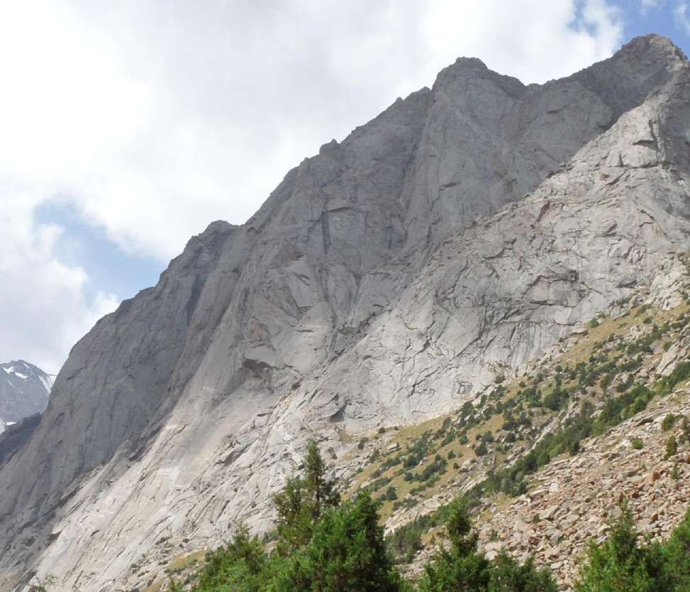
Снято из-под пика Желтая стена

Снято из-под пика Желтая стена

1.3. Рисованный профиль маршрута
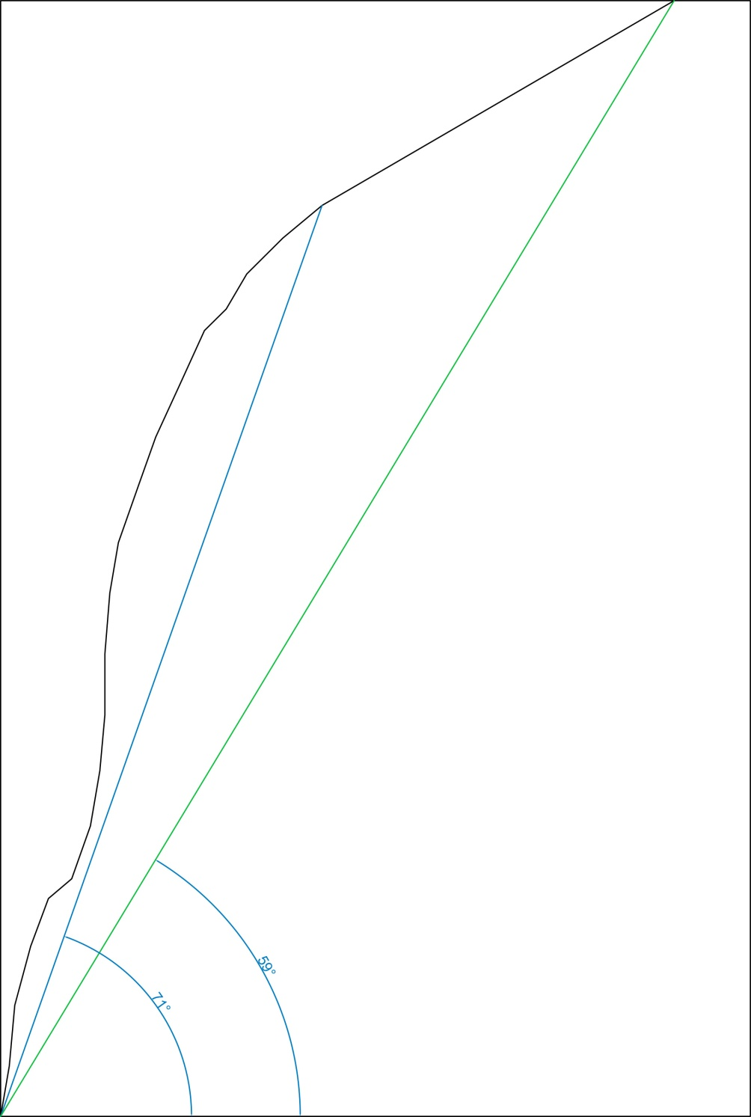

1.4. Фотопанорама района

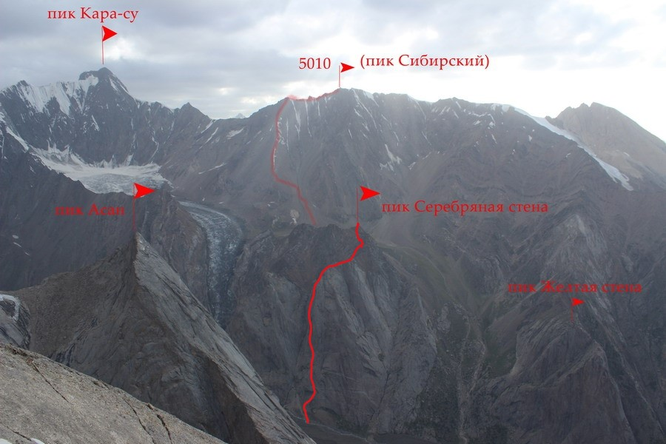

2. Характеристика маршрута
2.1. Фотография с ниткой маршрута
Фото 1(зелёная нитка)
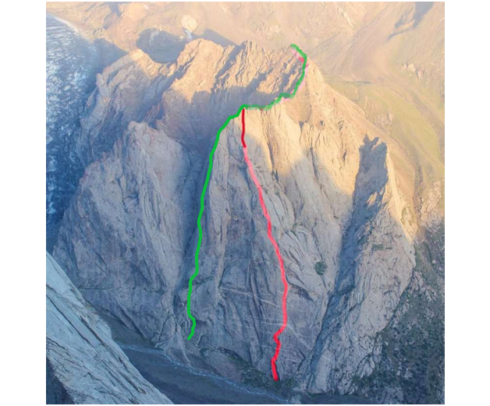

Фото 2 (зелёная нитка)

Техническая фотография маршрута с номерами участков.
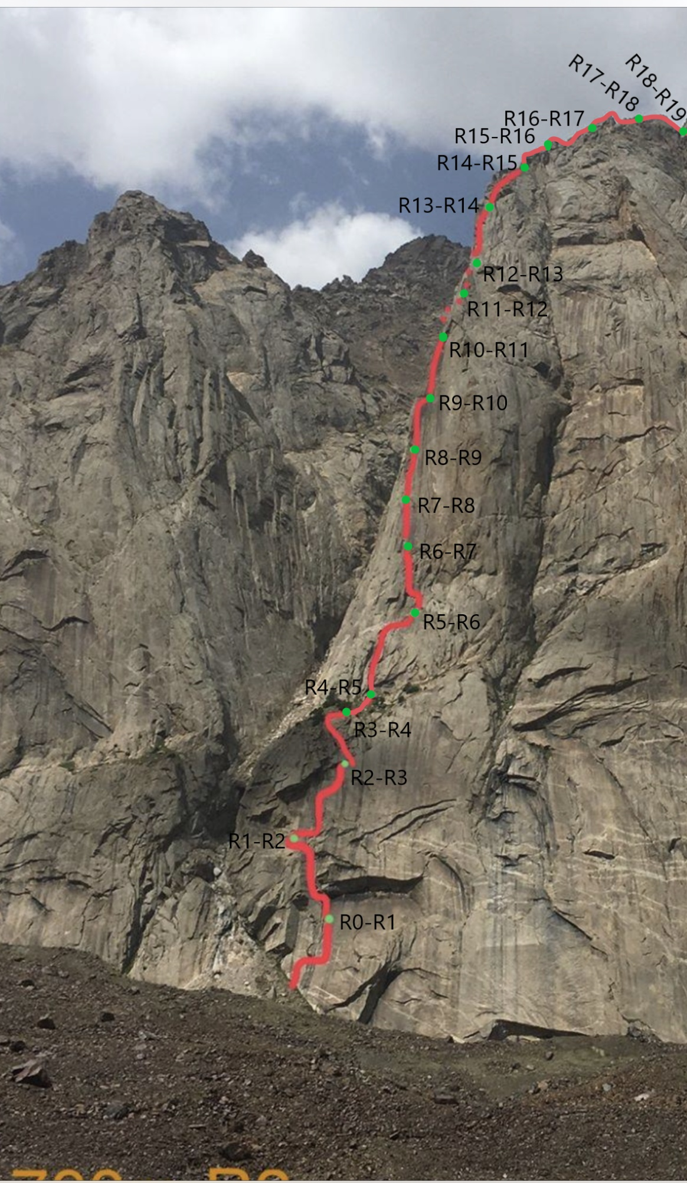

2.3. Схема маршрута в символах УИАА
№ | Протяжённость | Градус наклона | Закладные элементы(камалоты) | Якоря | Уровень лазания | 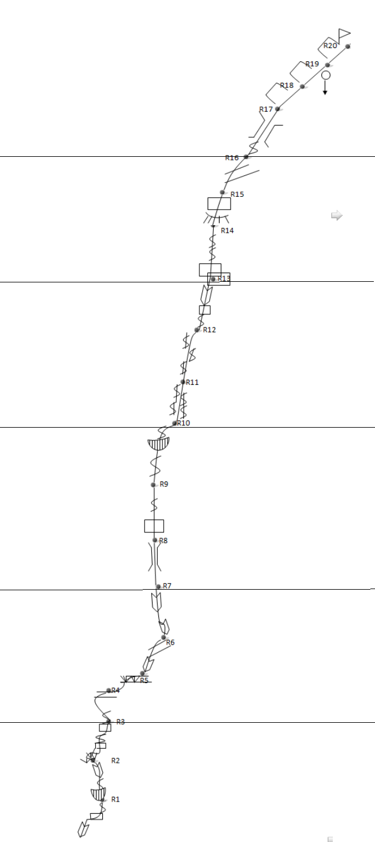
R19-R20 | 400 | 30 | 0 | 0 | II
R18-R19 | 50 | 40 | 5 | 0 | III, IV
R17-R18 | 50 | 45 | 5 | 0 | III, IV
R16-R17 | 40 | 60 | 4 | 0 | IV
R15-R16 | 30 | 45 | 2 | 4 | III
R14-R15 | 60 | 65 | 10 | 2 | VI
R13-R14 | 55 | 65 | 7 | 2 | 15м.-IV  40м.- VI
R12-R13 | 50 | 70 | 7 | 3 | V+
R11-R12 | 60 | 70 | 12 | 2 | V+
R10-R11 | 50 | 80 | 11 | 2 | VI
R9-R10 | 60 | 85 | 12 | 1 | VI +
R8-R9 | 60 | 90 | 12 | 4 | VI +
R7-R8 | 55 | 85 | 10 | 6 | V
R6-R7 | 55 | 80 | 7 | 8 | V+
R5-R6 | 55 | 70 | 9 | 5 | VI +
R4-R5 | 30 | 40 | 1 | 0 | II
R3-R4 | 50 | 70 | 10 | 7 | VI
R2-R3 | 60 | 75 | 10 | 5 | VI
R1-R2 | 60 | 75 | 10 | 6 | VI +
R0-R1 | 50 | 65 | 7 | 5 | VI +

3. Характеристика действийкоманды
Линия данного маршрута была найдена в иностранном гайдбуке (без описания), предполагаемая категория 5б. Маршрут был пройден испанцами в 2019 году, а также пробит спусковыми шлямбурами через каждые 55 – 60 метров. Линия испанцев заканчивалась на верёвке R14. Мы данный маршрут решили сходить до вершины, пролезли еще 2 верёвки до гребня, затем пару верёвок по гребню, как появилась возможность, сделали дюльфер на 30 метров и пешком дошли до вершины (20 минут). На данном маршруте в основном шестёрочное лазание 6а – 6с+, в основном это лазание по вертикальным щелям и через небольшие карнизы, под верхом много катушечного лазания с бедной страховкой.
Лезли по одновременной схеме половину. Но верёвки отмечаем исходя из линии описания европейцев, так как так проще ориентироваться по станциям (через каждые 55-60м. есть шлямбур)
3.1.Описание прохождения маршрута
26.07.2023 выход из базового лагеря в 6:00. Работать на маршруте начали в 8:20. В 19:00 вышли на гребень, в 21:00 были на вершине.
28.07.2013 в 01:10 вернулись в базовый лагерь.
Описание по участкам
R0 – R1 Начало маршрута по внутреннему углу под большим нависающим карнизом, через 15 метров траверс по катушке в правый внутренний угол, далее по углу до шлямбура, станция в щели под карнизом. Участок 50 метров. Лазание VI+ кат.
R1-R2 Карниз обходится слево по внутреннему углу, напряжённое лазание через нависающую стенку.Затем двигаться по щели влево,станция на небольшой полочке. Участок 60м. Лазание VI +кат.-15м., лазание V+ 45 метров.
R2-R3 Вверх через небольшую стенку, затем траверс вправо 10м. по полке. По плитам и небольшим щелям двигаться немного забирая правее. Ориентир большие карнизы, которые обходятся справо. Участок 60м. III кат. – 30 м. Лазание VI кат. – 30м.
R3-R4 По плитам, ориентируясь немного левее. Затем по сыпухе и травяным полкам вылезти на большое поле. Станция на дереве. Участок50м. Лазание 40м VI , 20 метров - III кат.
R4-R5 По большой полке вверх II кат., затем правее к скале пешком. Станция на дереве. Участок 30м.
R5-R6 Начало по внутреннему углу с травой и землёй, ориентир небольшое дерево на маленькой полочке. Участок 55м. Лазание VI +
R6-R7Траверс вправо вверх по косой, покатой полке 15м.,По внутреннему углу 10м., потом переход влево в другой внутренний угол. Много живых камней. Участок 55м. V+ лазание
R7-R8По щелям с травой к небольшому камину, по нему вверх. Верёвка 55м. Лазание V
R8-R9 Выход к стенке с глухими щелями и небольшими полочками под ноги и руки (проходится лазанием, участок 6с), по стенке держать направление чуть левее к щели под третий, четвёртый камалот. Участок 60м. Лазание VI +
R9-R10Ключ маршрута, длинная, прямая, раскрывающаяся щель под заклинку (в основном идёт, 2й,3й камалот, лазание 6с+) Двигаться по щели, через метров 30 уйти чуть левее, преодолев небольшое нависание и выйти опять в щель. Станция на шлямбуре на хорошей полке. Участок 60 метров, лазание VI +
R10-R11С полки идёт серия вертикальных щелей, лезть можно по любой, либо переходить из одной щели в другую, выбирая более лёгкие варианты. 50метров, лазание VI
R11-R12Серия щелей продолжается, лезть можно по любой, лазание становится легче. Станция на полке, есть шлямбур. Участок 60 метров, лазание 10м. – VI, 40 м. – V, V+
R12-R13 Уйти влево в серию щелей, двигаться к огромным отщепам, которые обходятся справа по внутреннему углу. Станция на полочке. Участок 50 метров, лазание V+
R13-R14 Почетвёрочным скалам выйти к несложной вертикальной щели с положительным уклоном. Участок 55м, лазание 15м –IV, 40 метров VI
R14-R15По щели выход на стенку (катушечное лазание, очень мало страховки), по катушкам держась всё время чуть правее выйти на полку. Участок 60м. лазание 35 метров VI, 25м- V
R15-R16 От станции вправо, пройти по косой горизонтальной полке 30 метров. Станция на своих точках.III кат.
R16-R17 От станции вправо попасть в большой камин с блоками. Осторожно, много развальни, сыпят камни. По камину вверх выйти на гребень по нему еще 20 метров до выполаживания. Участок 40 метров, лазание IV
R17-R18, R18 – R19 По гребню шли одновременно, связанные, делали страховку, так как местами встречается катушечное лазание, есть куда падать. Участок 100м, лазание III кат., местамиIV.
Идти по гребню до провала, есть дюльфер 25 метров, оттуда пешком до вершины, минут 20.
R19-R20 I-IIкат, 20-30-60гр.
Одновременное движение без веревки, разрушенные склоны и гребни. Несколько ложных вершин. 400м.

Для того что бы попасть в спусковой кулуар нужно пройти от вершины дальше еще метров 100.

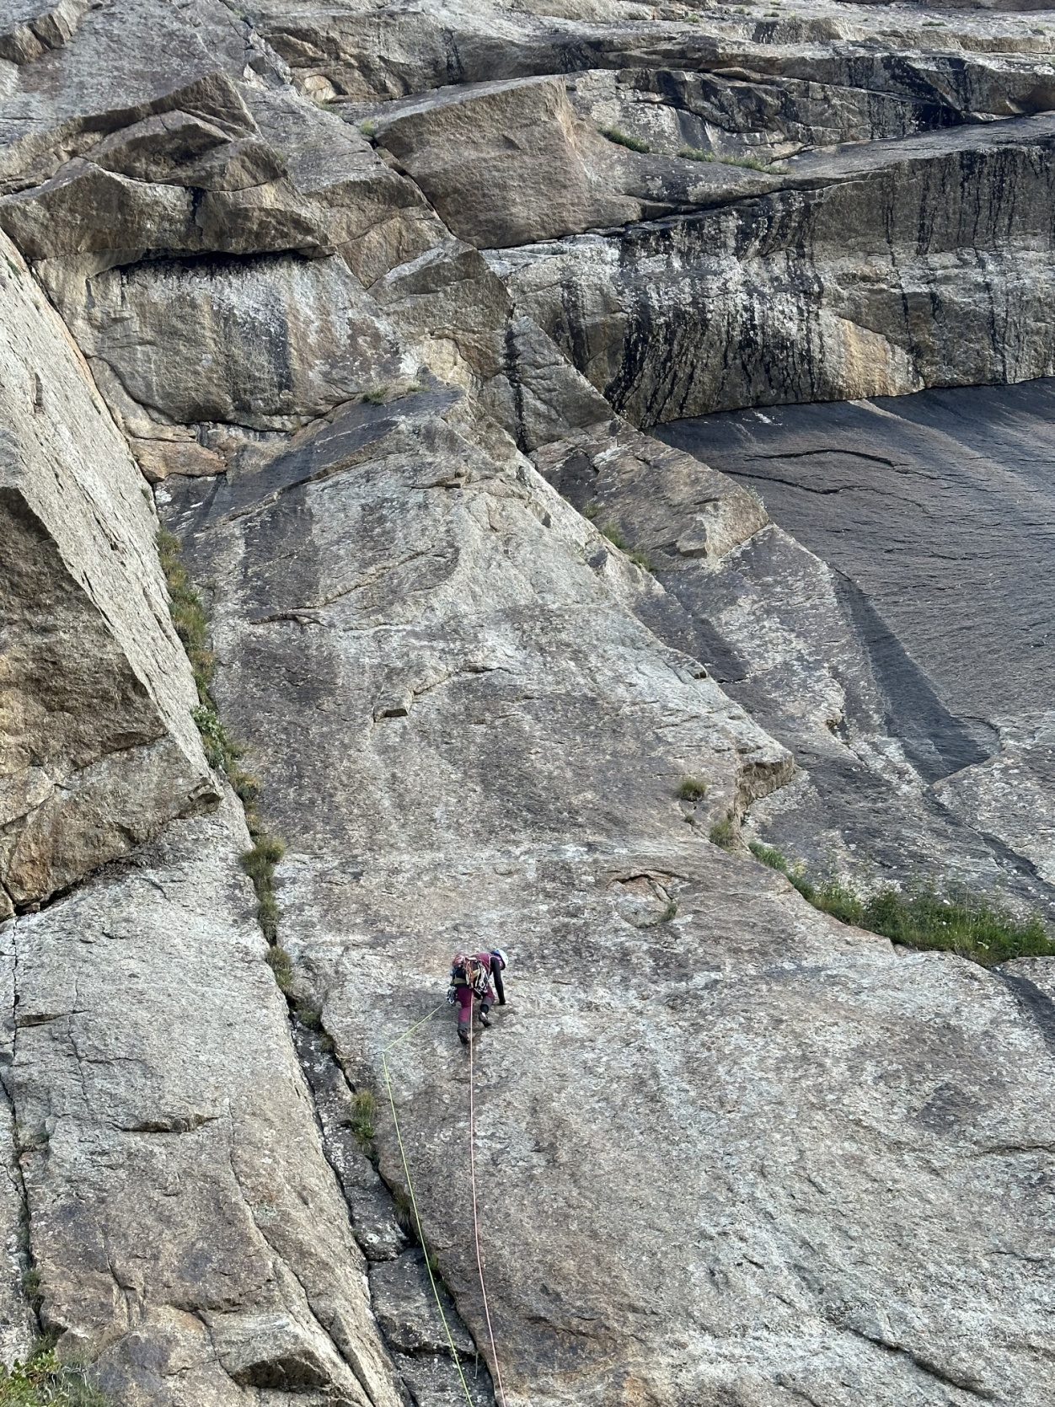
R0-R1(траверс вправо в другой внутренний угол)

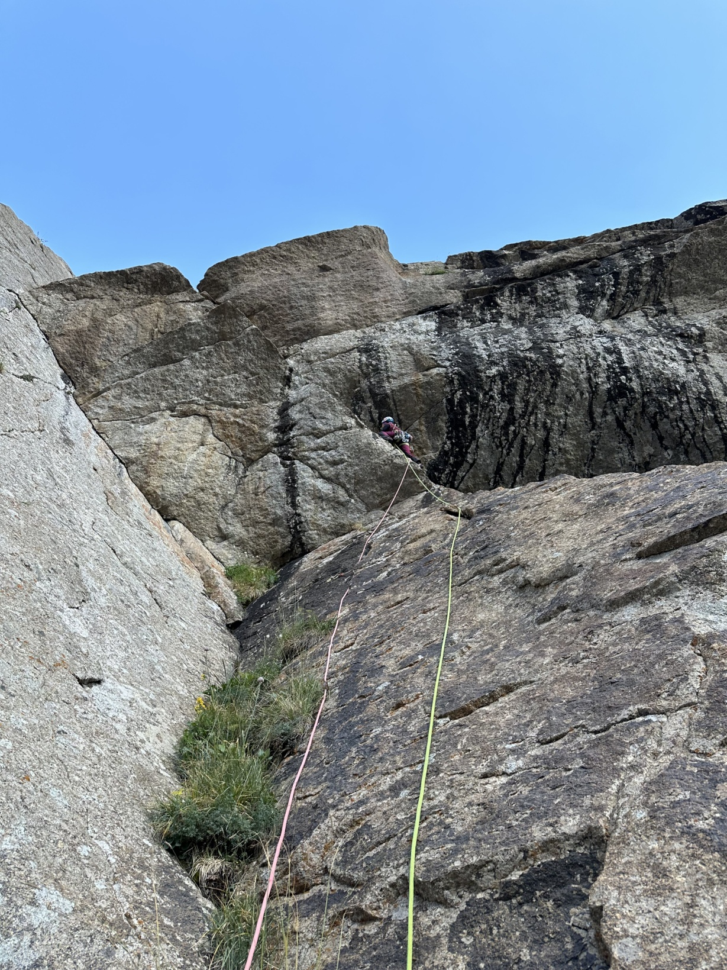
R1-R2 (через нависающую стенку во внутренний угол)

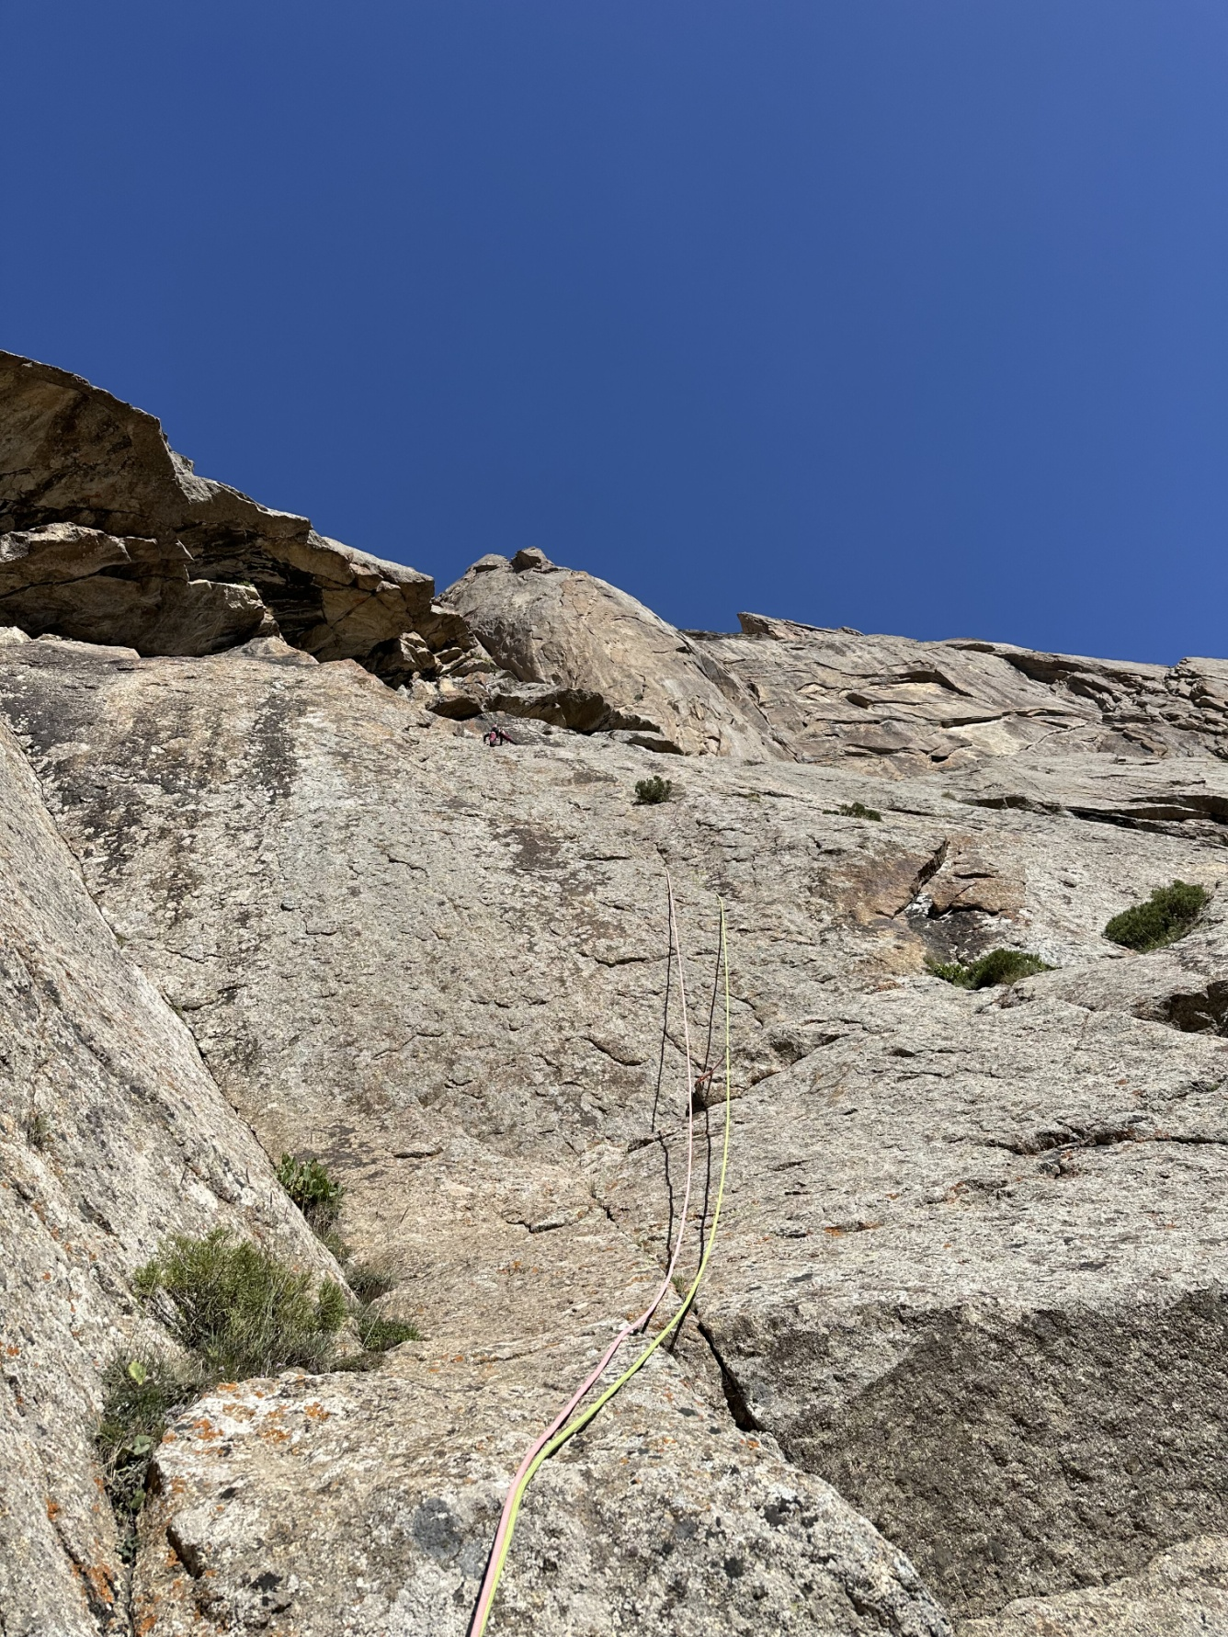
R2-R3
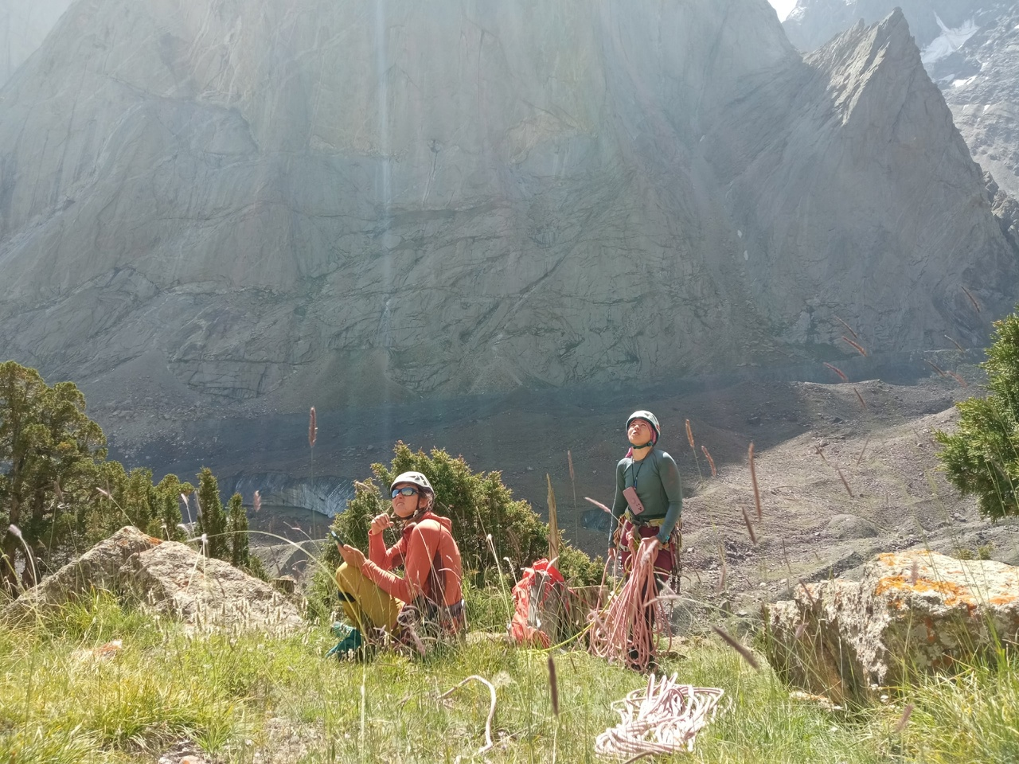
Большая поляна на верёвке R4-R5
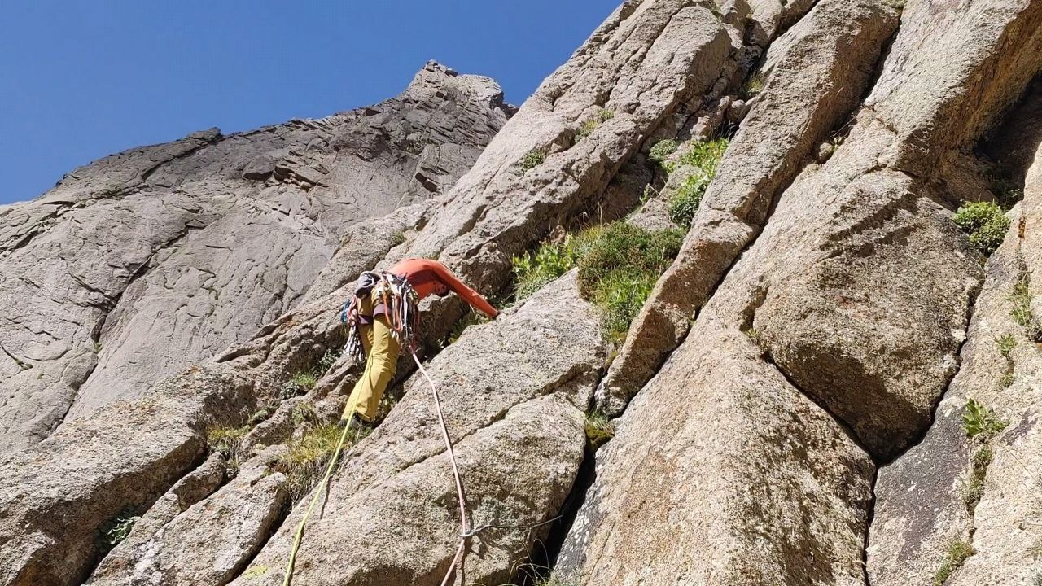
Начало R5-R6

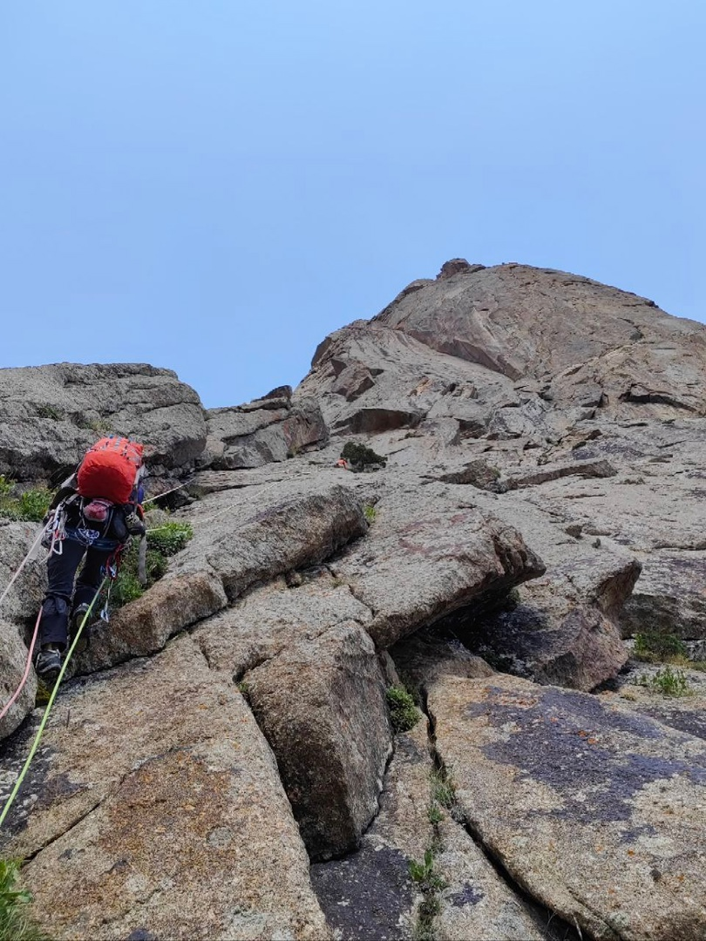
R5-R6
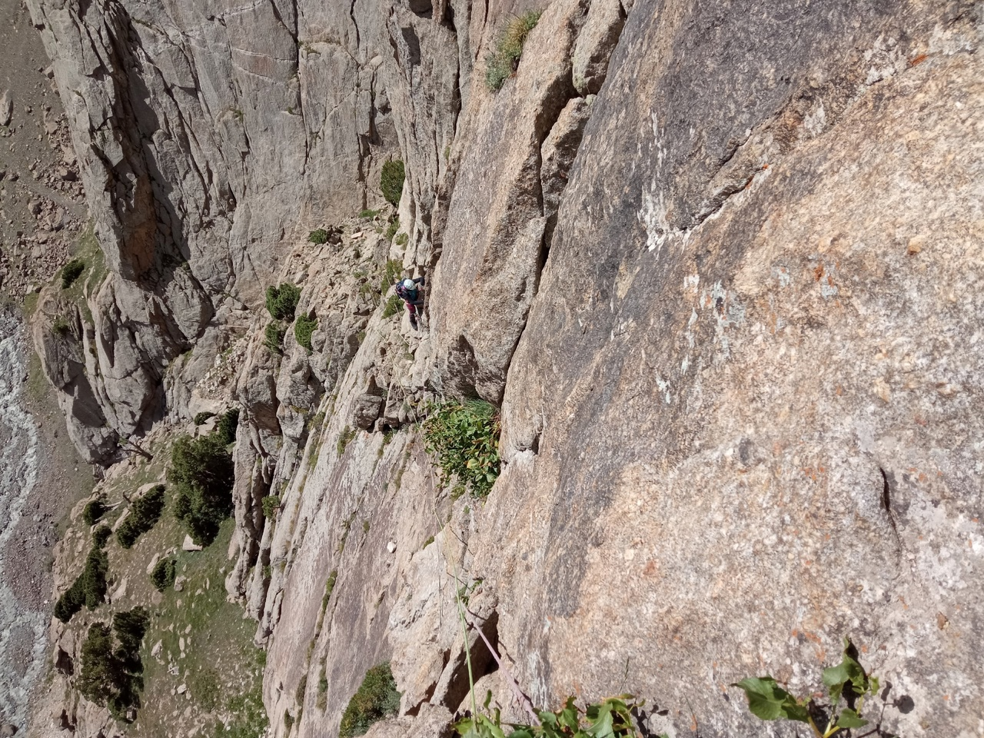
R6-R7
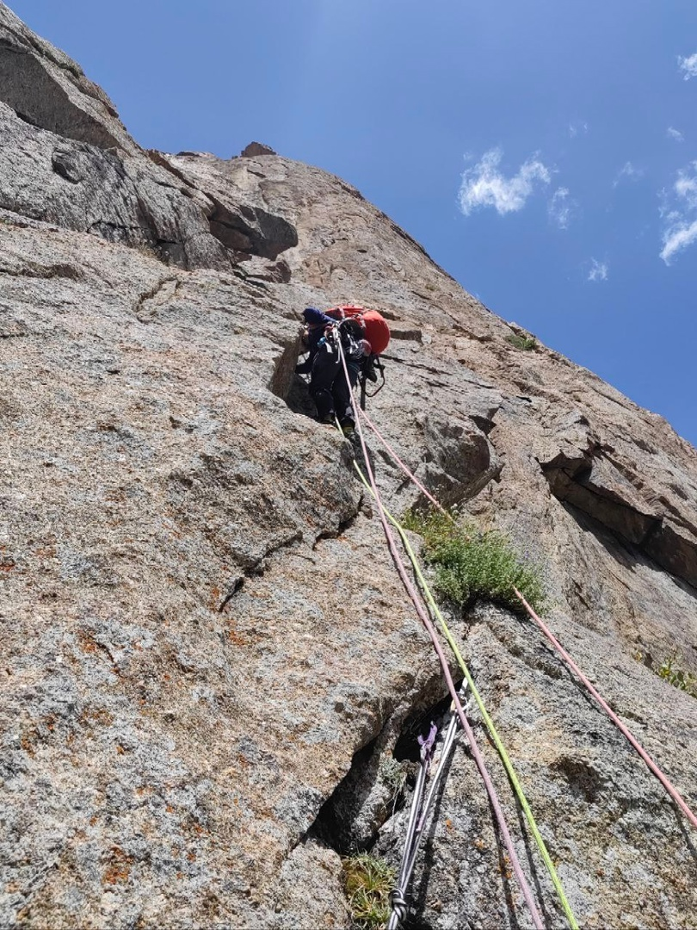
R7-R8
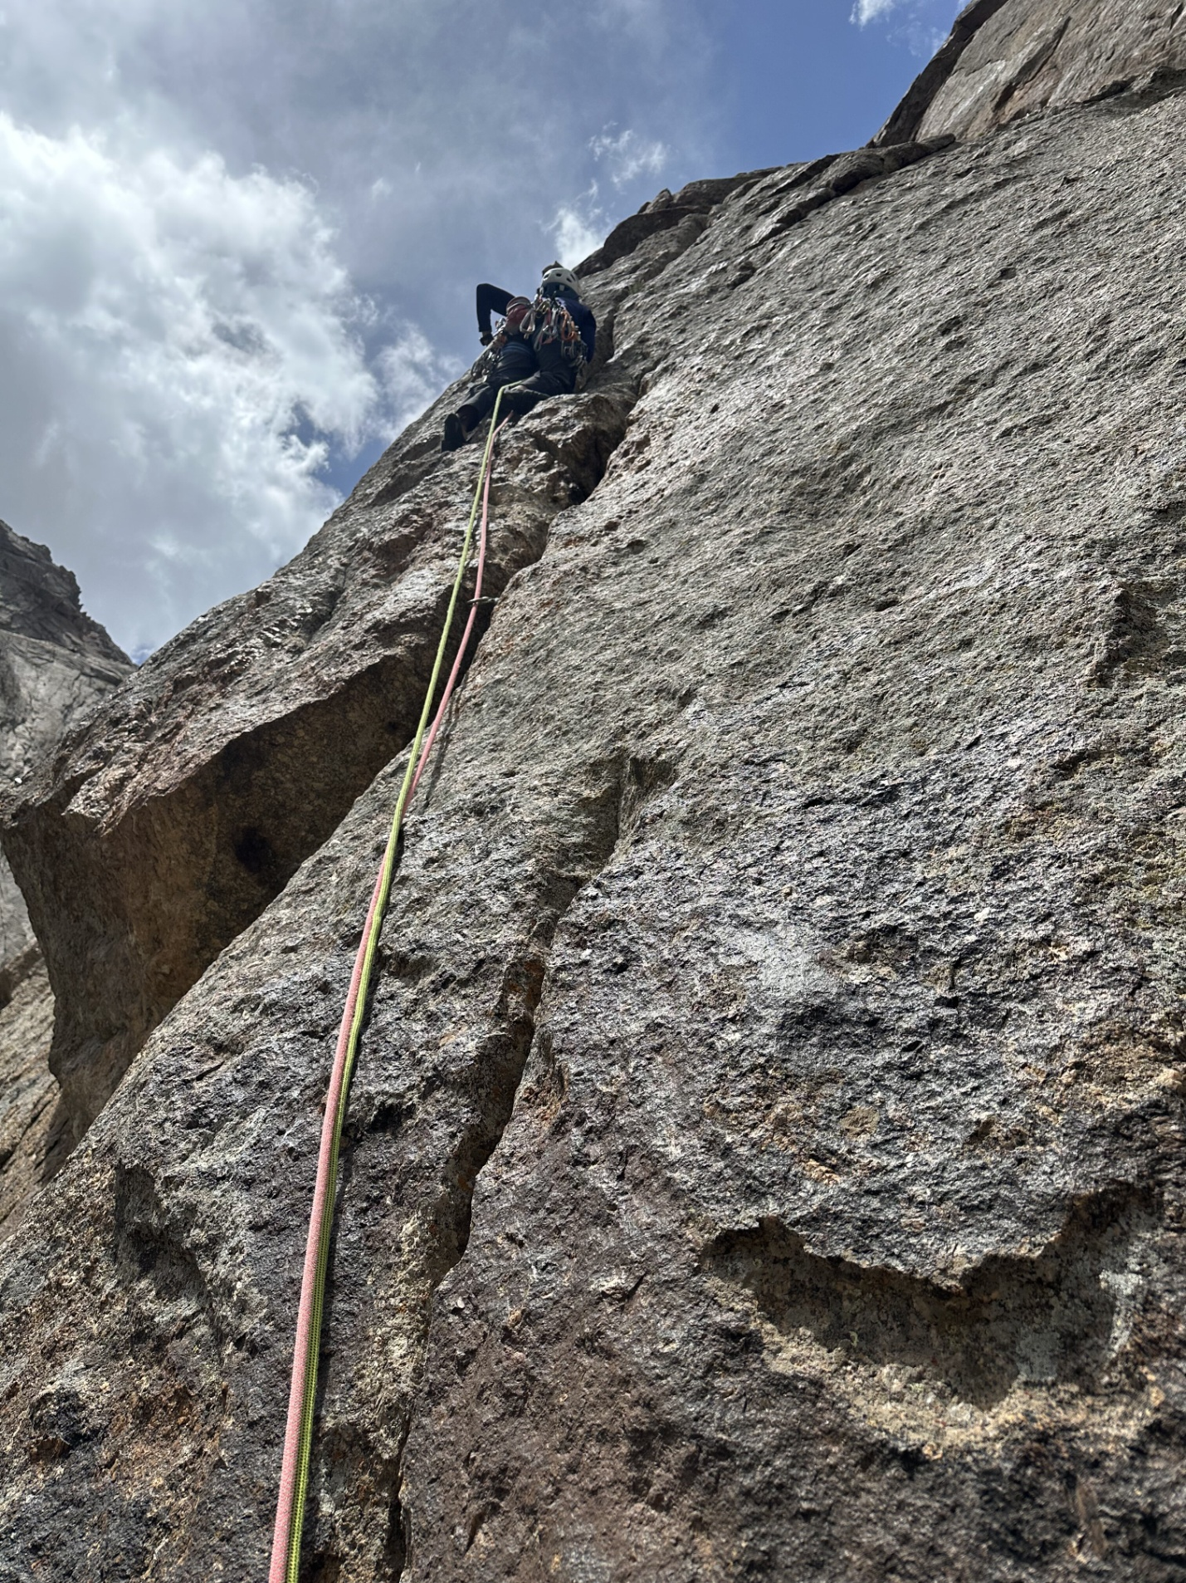
R9-R10
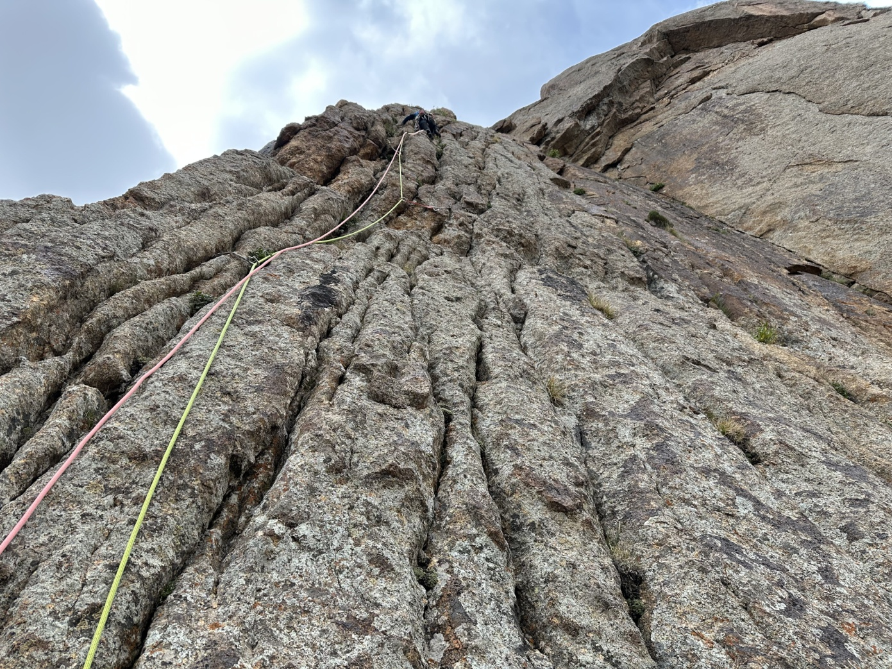
R10-R11
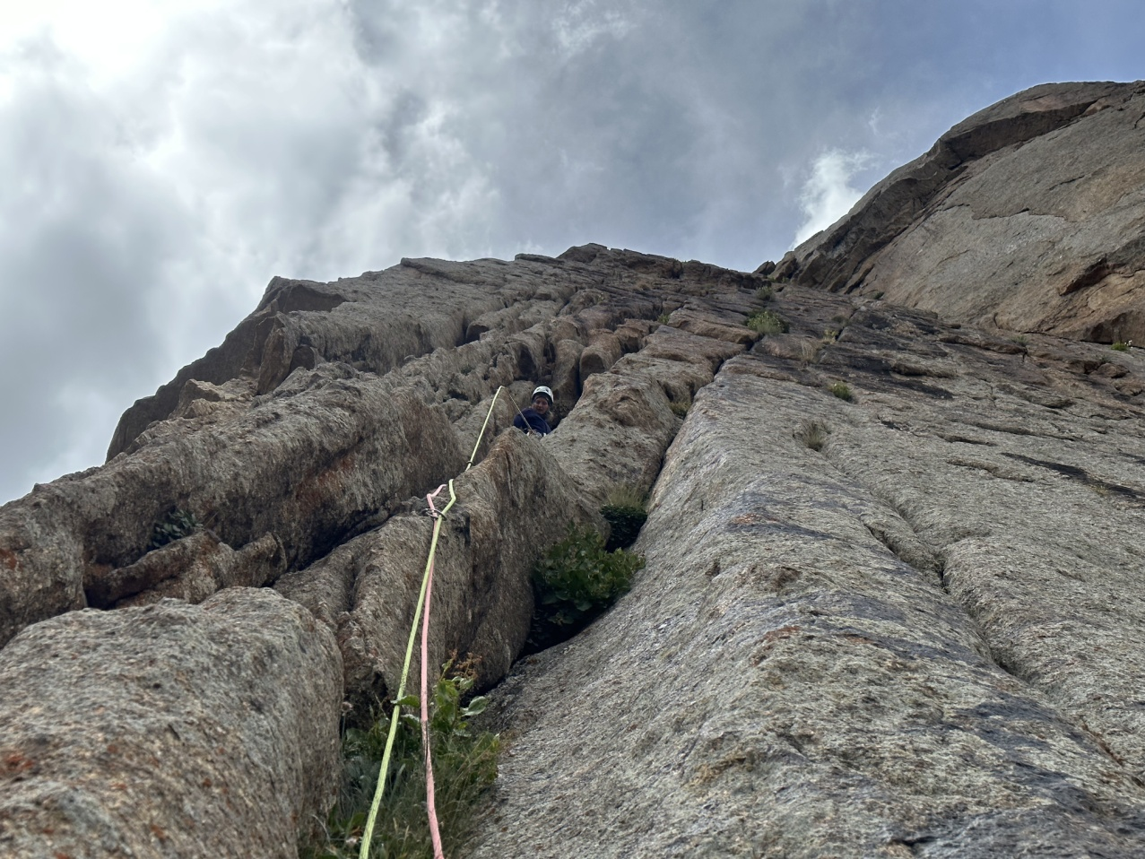
R11-R12
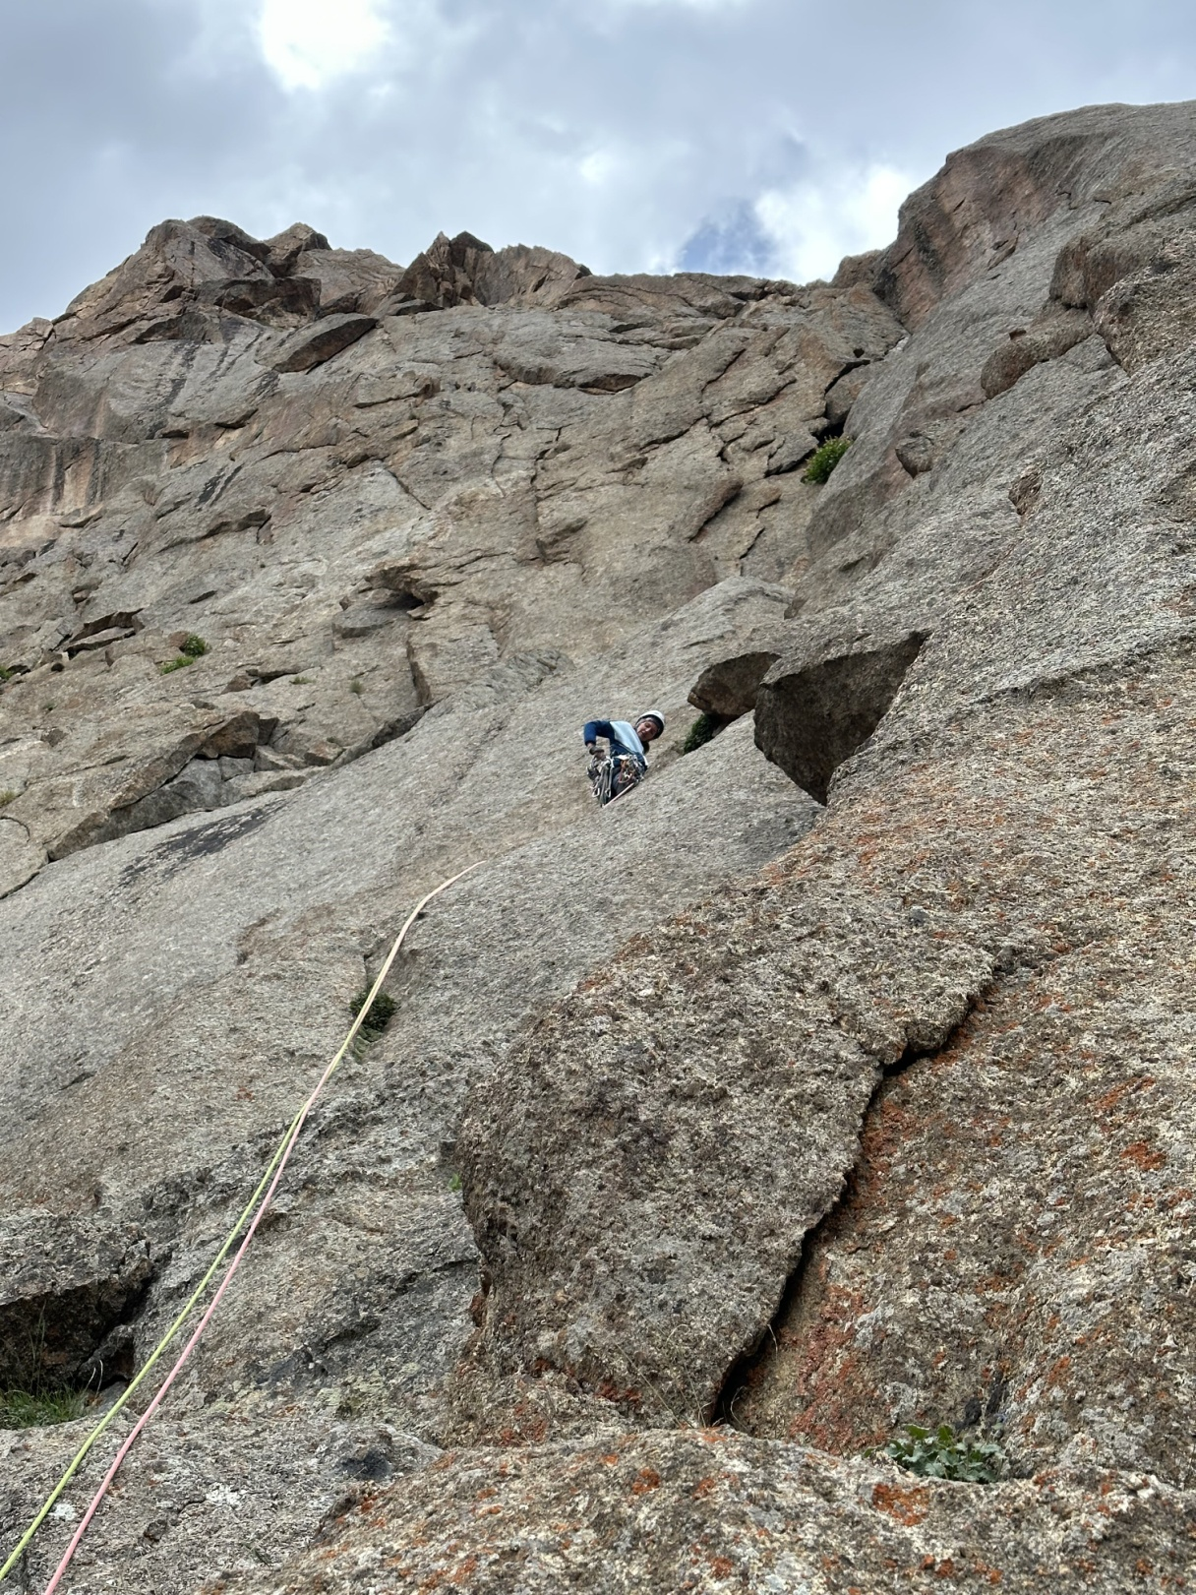
R12-R13
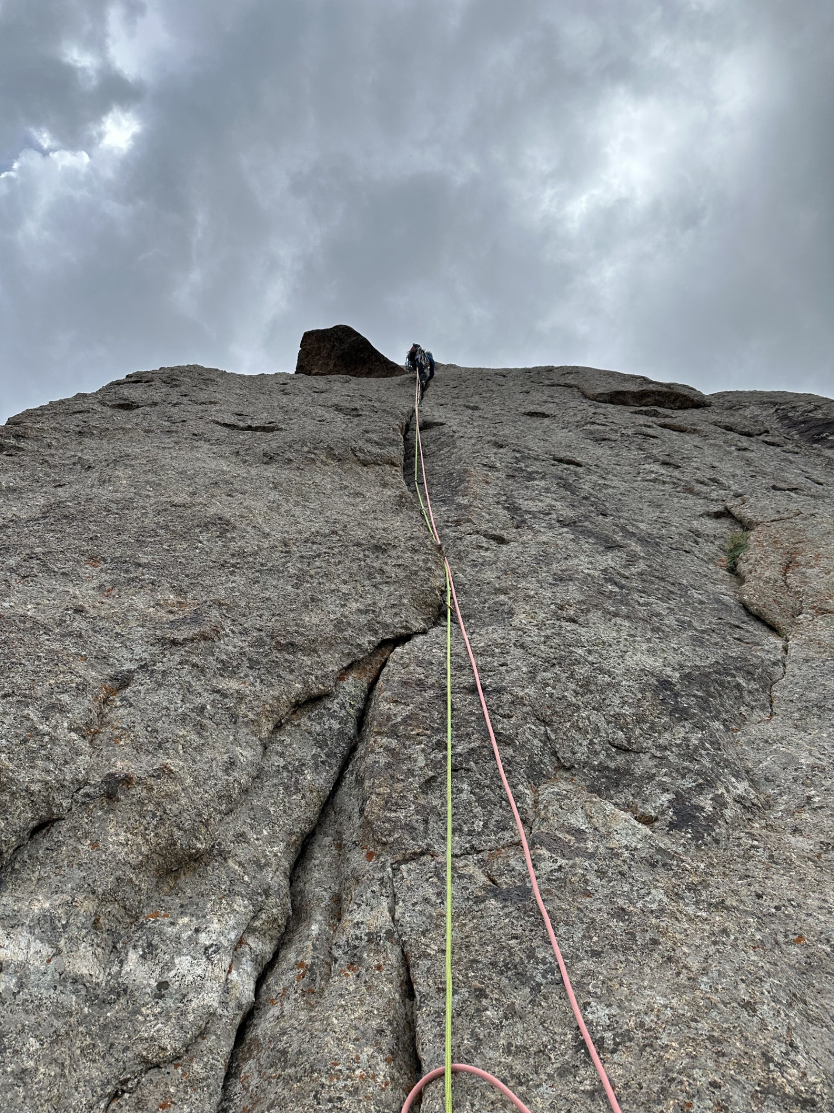
R13-R14
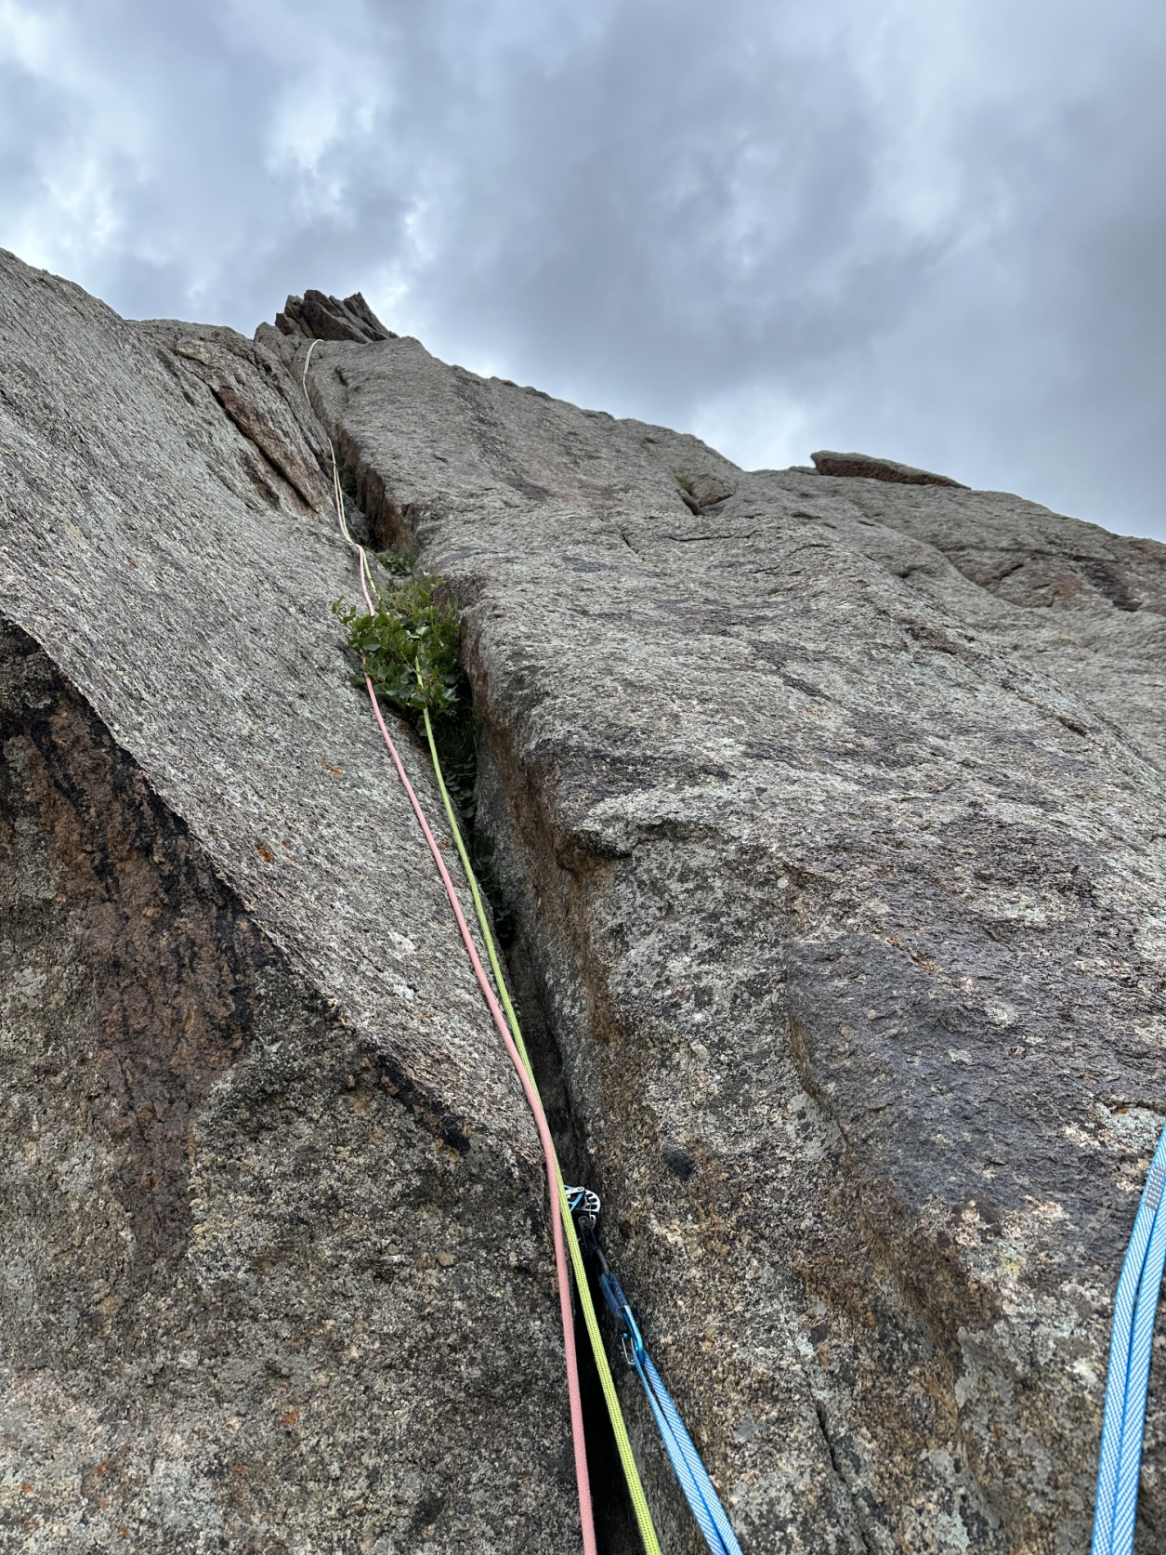
R14-R15
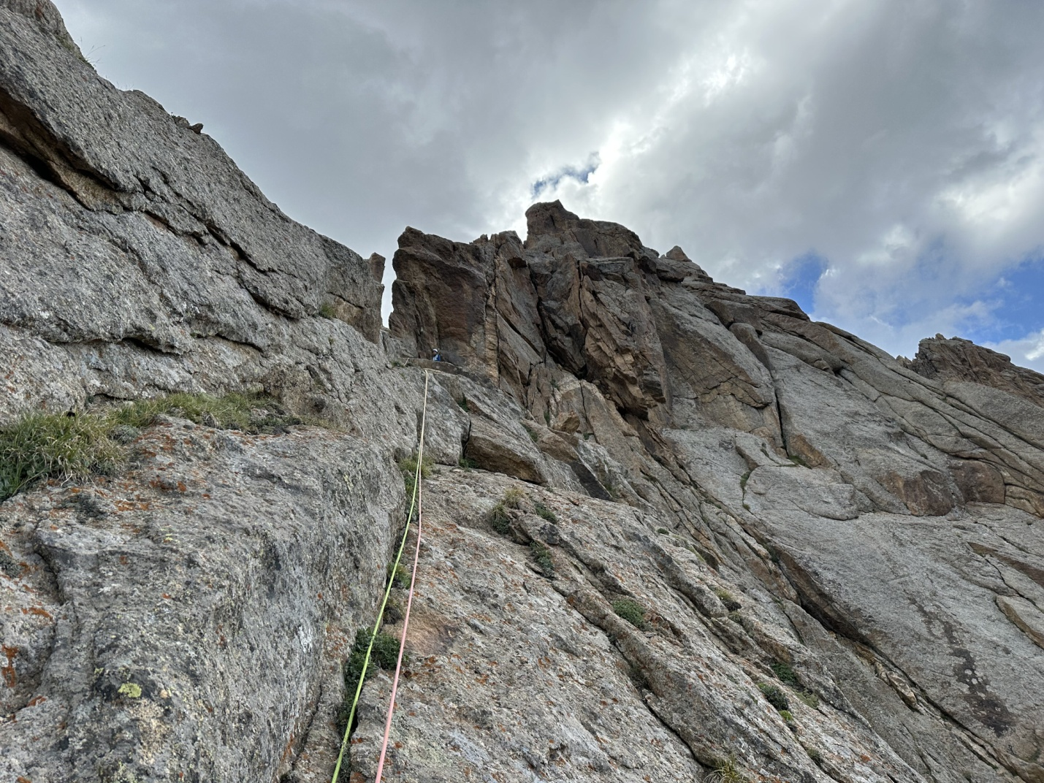
R15-R16
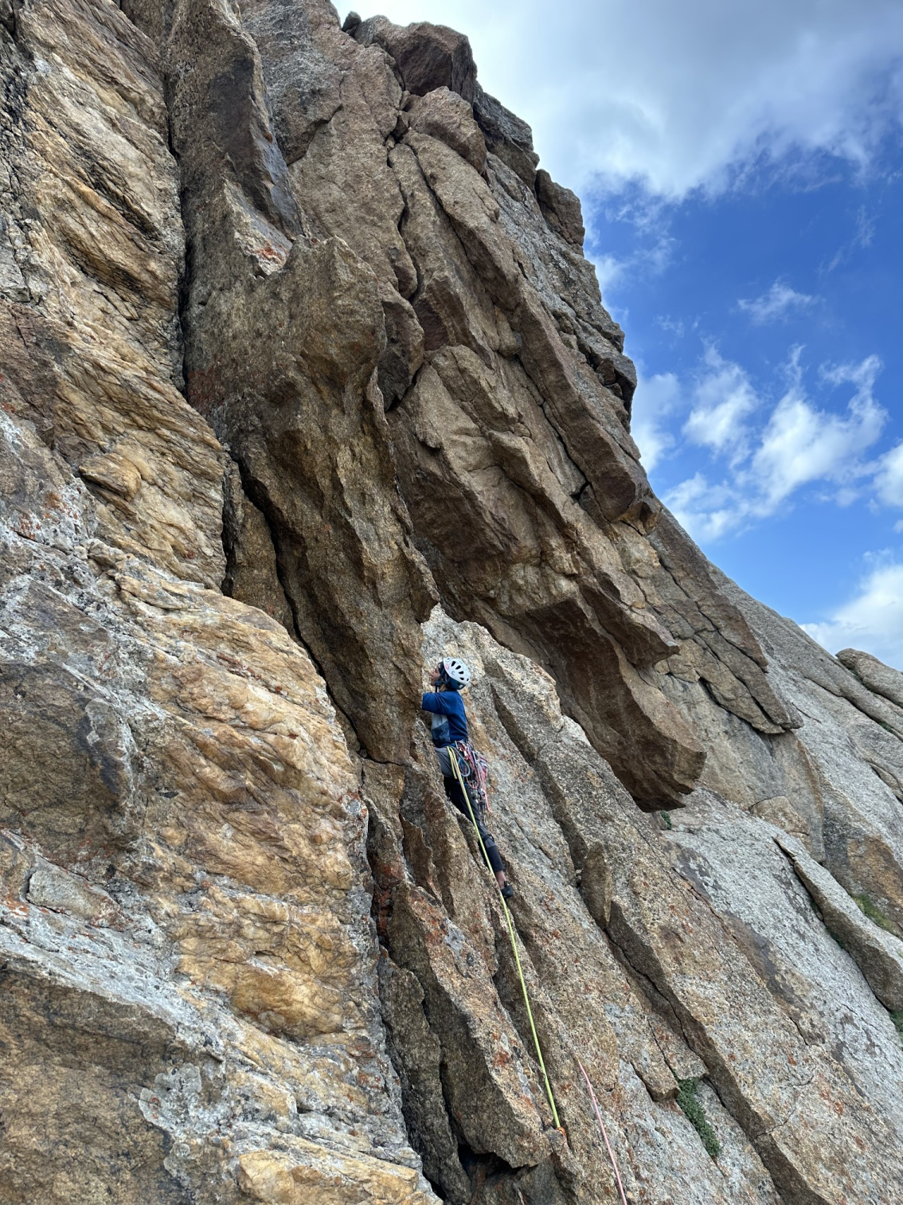
Начало R16-R17
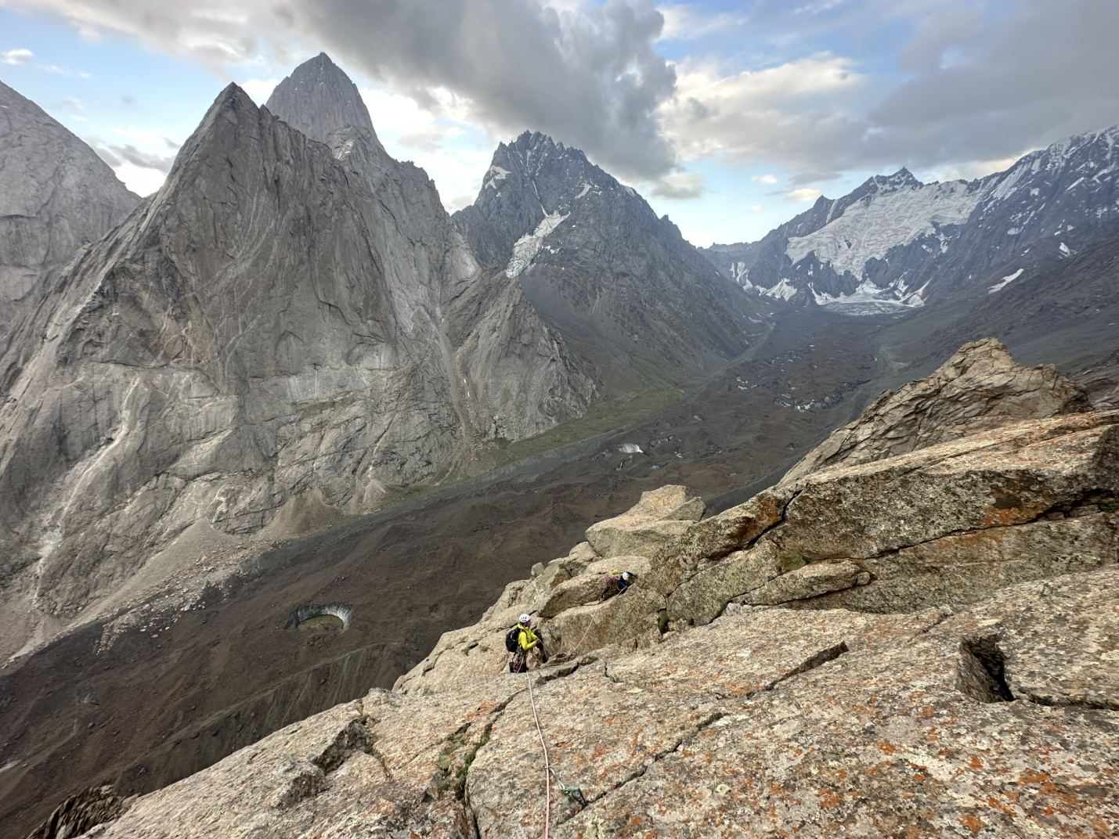
Начало R17-R18 (одновременное движение по гребню)
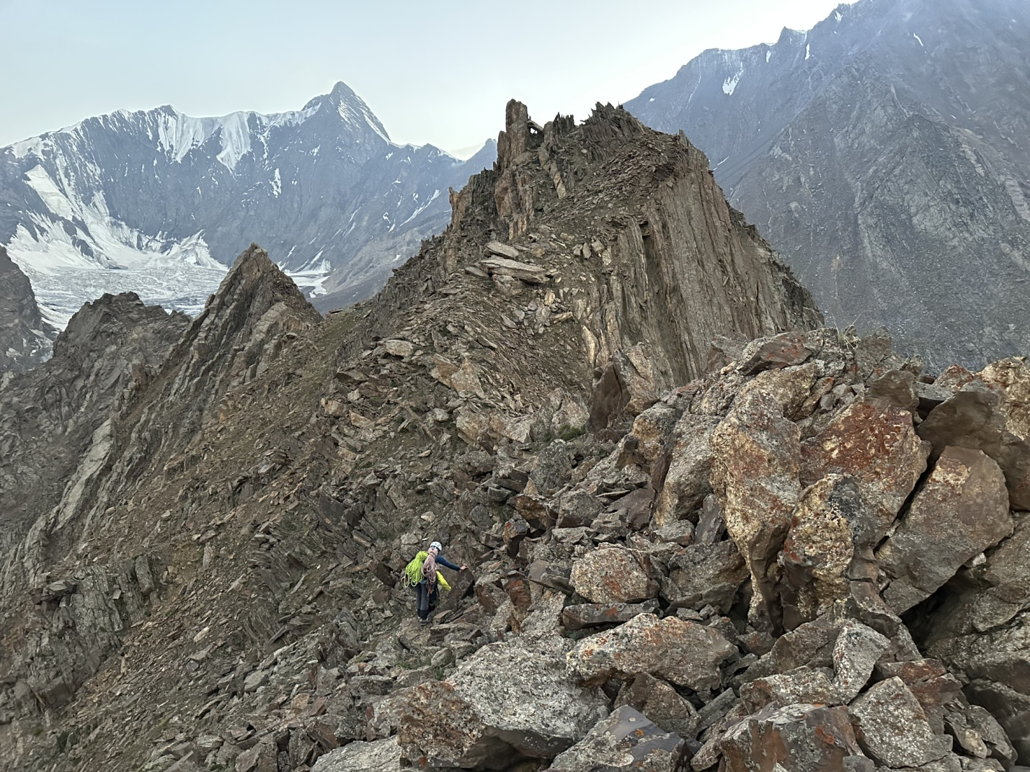
Тропа на вершину
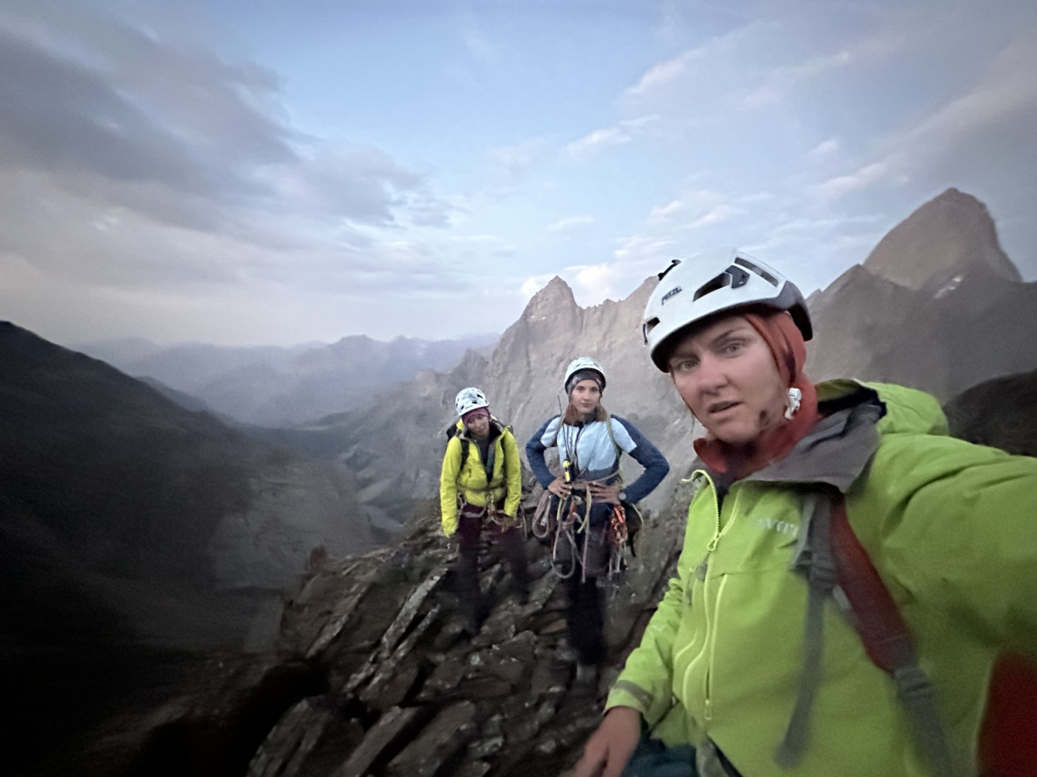
Фото на вершине в 21:00

